Министерство образования Республики Беларусь
Учреждение образования
«Брестский Государственный технический университет»
Кафедра ИИТ

Лабораторная работа №4
По дисциплине «Интеллектуальный анализ данных»
Тема: «Предобучение нейронных сетей с использованием RBM»

Выполнил:
Студент 4 курса
Группы ИИ-25
Редькович С. В.
Проверила:
Андренко К. В.

Брест 2026
Цель: научиться осуществлять предобучение нейронных сетей с помощью RBM.

Общее задание
1. Взять за основу нейронную сеть из лабораторной работы №3. Выполнить обучение с предобучением, используя стек ограниченных машин Больцмана (RBM – Restricted Boltzmann Machine), алгоритм которого изложен в лекции. Условие останова (например, по количеству эпох) при обучении отдельных слоев как RBM выбрать самостоятельно.
2. Сравнить результаты, полученные при
- обучении без предобучения (ЛР 3);
- обучении с предобучением, используя автоэнкодерный подход (ЛР3);
- обучении с предобучением, используя RBM.
3. Обучить модели на данных из ЛР 2, сравнить результаты по схеме из пункта 2;
4. Сделать выводы, оформить отчет по выполненной работе, загрузить исходный код и отчет в соответствующий репозиторий на github.

Вариант: 9
Результат:
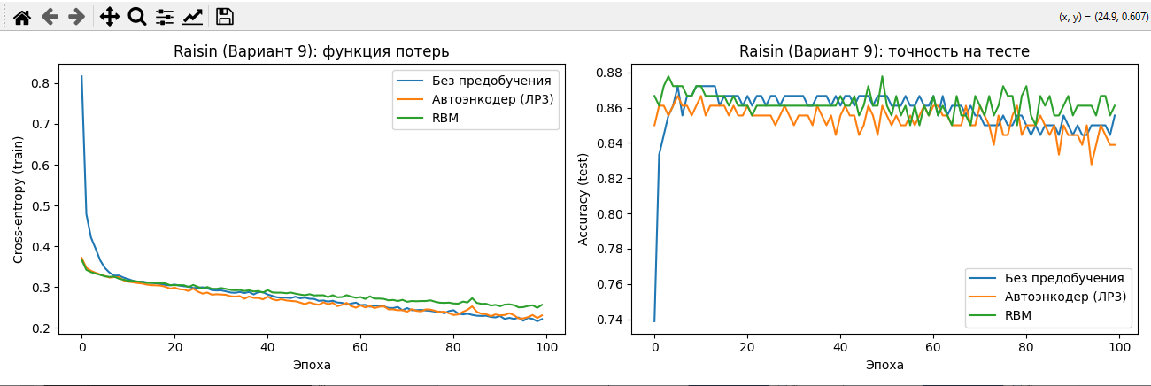
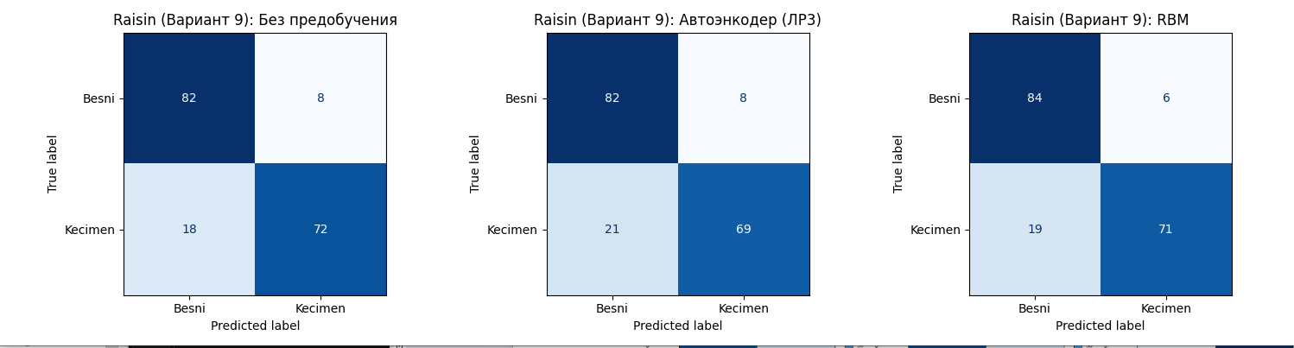

Сравнение
Сравнение методов показывает, что подход без предобучения использует случайную инициализацию весов и обучает многослойный персептрон сразу методом обратного распространения ошибки, из-за чего на сложных или зашумленных данных модель может попадать в локальные минимумы и страдать от затухания градиентов.
Метод предобучения с помощью автоэнкодеров выполняет послойное неконтролируемое обучение с минимизацией среднеквадратичной ошибки реконструкции, после чего декодеры отбрасываются, а веса кодировщиков передаются в основную сеть для тонкой настройки, что обеспечивает детерминированное сжатие признаков, повышение точности и улучшение макро-F1.
Предобучение с помощью ограниченных машин Больцмана основано на вероятностном подходе Марковских случайных полей и алгоритме контрастивной дивергенции с импульсом, формируя мощные скрытые представления на основе энергетической функции, однако данный метод требует жесткого масштабирования данных в интервал от нуля до единицы и аккуратного подбора гиперпараметров.
В целом послойное предобучение выступает эффективным инструментом регуляризации, который снижает риск переобучения по сравнению со случайной инициализацией и улучшает итоговое качество классификации.

Вывод: научился осуществлять предобучение нейронных сетей с помощью RBM.

